**ESCUELA NORMAL DE EDUCACIÓN PREESCOLAR**

**Licenciatura en Educación preescolar**

**Ciclo escolar 2018 – 2019**



**​ADECUACIÒN CURRICULAR**

**Nombre de la alumna __________________________________________**

**Número de lista _______________Grupo: 3° ­­____**

**Nombre del trabajo: __________________________________________**

**UNIDAD 1.**

Nombre del docente: ____________________________________________

Fecha ________________________________PORTADA DE UNIDAD 3

|  |  |
| --- | --- |
| TEMA | Unidad de aprendizaje I. Introducción y conceptos básicos de Filosofía de la educación. |
| COMPETENCIA A DESARROLLAR Y RASGOS DEL PERFIL DE EGRESO | • Reconoce el proceso a través del cual se ha desarrollado la profesión docente, la influencia del contexto. histórico y social, los principios filosóficos y valores en los que se sustenta, para fundamentar la importancia de su función social |
| CRITERIOS DE DESEMPEÑO | Expresa la postura que tienen sobre educación, el contexto histórico en el que surgió, los argumentos a favor y en contra, y si ésta, es aplicable al contexto educativo mexicano actualmente y por qué. |
| ACUERDOS DE EVALUACION | Organización  Presentación  Rubrica |
| PRODUCTO | Documento escrito (ensayo expositivo)  Para finalizar la unidad se solicita a los estudiantes que elaboren un ensayo en el que expresen la postura filosófica sobre educación con la que se identifique, el contexto histórico en el que surgió, los argumentos a favor y en contra, y si ésta, es aplicable al contexto educativo mexicano actualmente y por qué. Para ello deben recuperar el cuestionario que respondieron al inicio del curso, así como considerar las preguntas ¿Con qué doctrinas te encuentras más familiarizado al concluir la unidad? • ¿Los argumentos presentados te hicieron cambiar tus concepciones iniciales? • ¿Consideras que la postura sobre la educación con la que te sientes más familiarizado es aplicable actualmente al contexto del sistema educativo mexicano? • ¿Cuál crees que sea la noción más cercana a las vistas en clase que rige hoy por hoy dentro del sistema educativo mexicano y por qué |
| CONDICIONES PARA EL PORTAFOLIO | Se elabora el trabajo, valora, actualiza (portada, trabajo, rubrica y nota reflexiva) y se complementa para subir en escuela en red a portafolio |

ENSAYO “NOMBRE”

1.-Introducción ¿Qué debe de quedar claro en la introducción de un ensayo? Fundamentalmente dos cosas: La presentación del tema que se va a abordar, La forma en que será enfocada por el autor.

2.-Desarrollo: Esta parte abarcará el contenido principal del ensayo, los argumentos que harán crecer la idea principal expuesta en la introducción.

3.-Conclusión: En esta parte se resumirán por un lado los argumentos expuestos más relevantes y por otra, dejemos totalmente clara cuál es nuestra postura final.  
Bibliografía: referentes de donde se obtuvo la información

Anexos: complementos de referentes a la información descrita

Rubricas

UNIDAD I

* Rúbrica: DOCUMENTO ESCRITO
* CURSO:____________________________SECCIÓN____________NOMBRE:________________________________________________
* FECHA:_____________________________GRUPO: ________________________________

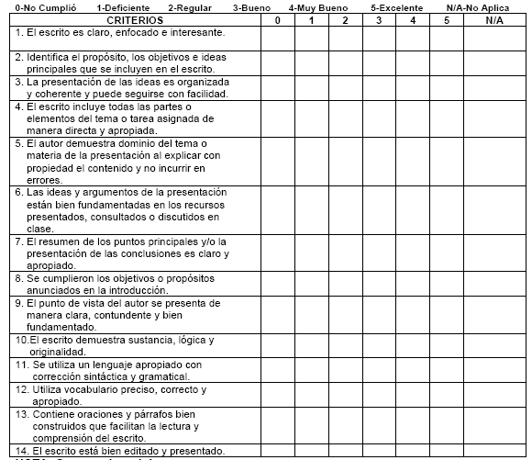

**​**



ESCUELA NORMAL DE EDUCACIÓN PREESCOLAR LICENCIATURA EN EDUCACIÓN PREESCOLAR

CICLO ESCOLAR 2018-2019

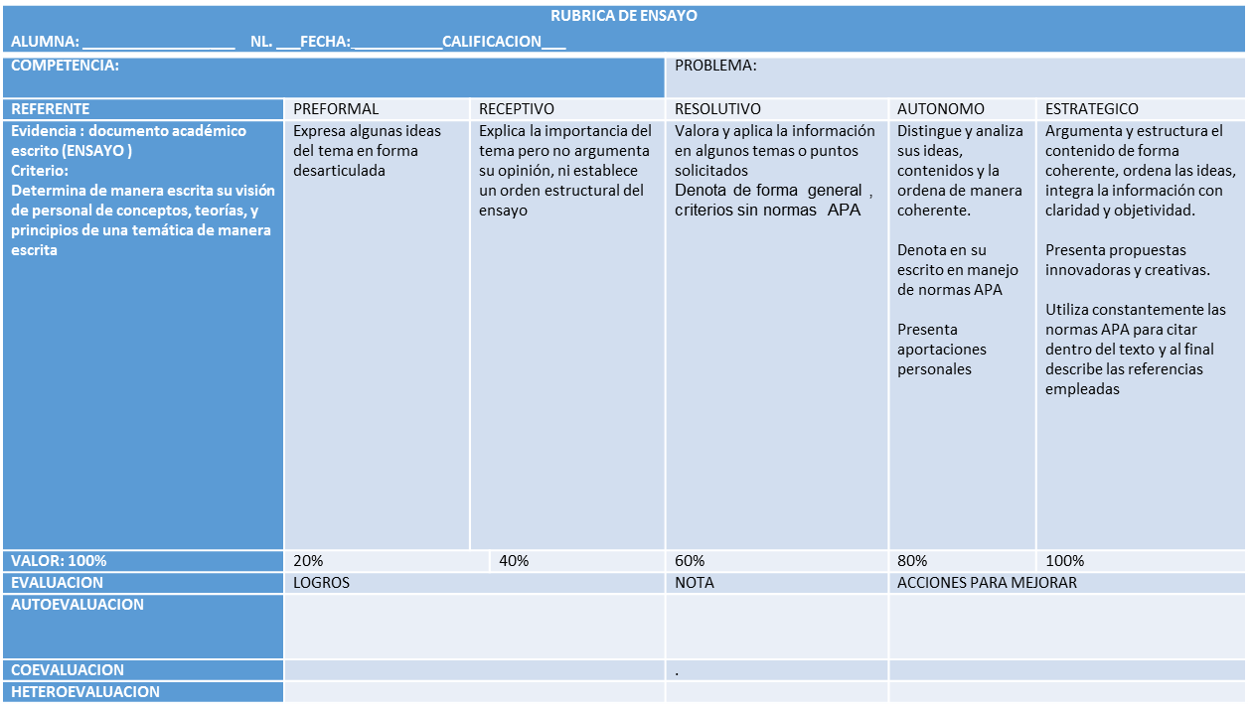

Evaluaciones y nota reflexiva

Hetero evaluación __________________________________________

Autoevaluación ____________________________________________

NOTA REFLEXIVA